AVVIO LABORATORIO “PAROLE E MUSICA”(progetto PTOF)

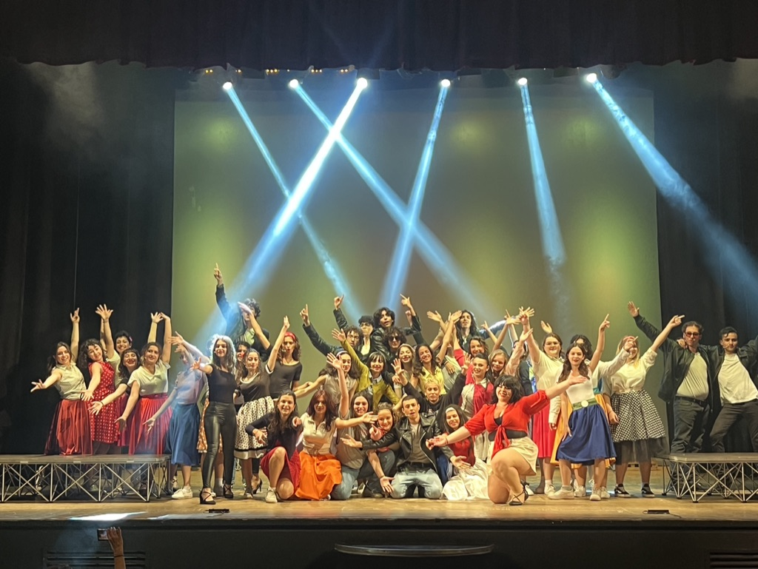

Si informa la comunità scolastica e gli studenti di tutte le classi che
martedì 9 gennaio 2024
dalle ore 14.30 alle ore 17.30
presso la palestra femminile avrà luogo il primo incontro del
laboratorio teatrale “Parole e Musica”,
destinato alla messa in scena di un musical. Gli incontri, per un totale di 70 ore, si svolgeranno di martedì, salvo diverse indicazioni che verranno fornite dopo il primo incontro con un calendario apposito.
Gli interessati sono invitati a dare la propria adesione consegnando scheda di partecipazione e liberatoria (moduli in allegato) alla Referente del progetto, prof.ssa Valeria Sanfilippo, in forma cartacea o tramite e-mail a valeria.sanfi@gmail.com, entro la data di inizio del laboratorio.
Si chiede di essere puntuali, costanti e vestiti comodamente (in nero).

